Vient de paraître

Le récit d’une vie par quelqu’un « pas comme les autres »

De l’obstination, du culot, de la ruse parfois, mais aussi un don rare pour l’amitié, la capacité à se donner les moyens d’y arriver, oser toujours un peu plus, voilà une héroïne pas ordinaire.

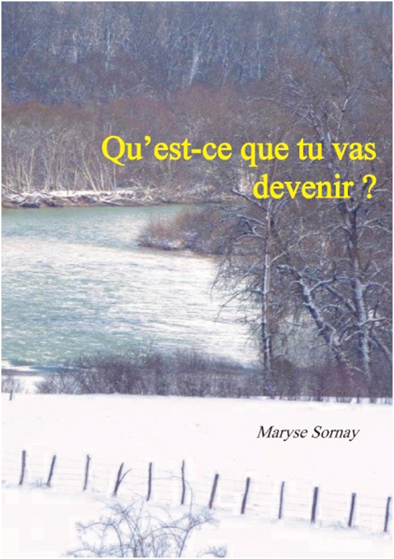
Assez volontaire pour réaliser ses ambitions coûte que coûte, en mettant les siens devant le fait accompli. Le bonheur de triompher de l’adversité, le plaisir de réussir là où tous prédisent qu’elle échouera, mais aussi la solitude, les vexations, le renoncement à certains plaisirs.

Différente, Marie l’a été depuis sa première seconde dans ce monde. Elle qui ne devait pas vivre plus de quinze ans, a fait mentir médecins et bonne âmes. Avec l’air de ne pas y toucher, elle nous donne une leçon de sagesse et d’espoir, avec parfois un soupçon de reproche pour nous qui nous croyons si normaux.
Photo de couverture Nicole PENARD

« Qu’est-ce que tu vas devenir ? »
ISBN 978-2-9547383-0-7

17 50 € - En vente chez l’auteur
Décembre 2013
1, rue du Four 39130 MESNOIS
Contact : friquette@aricia.fr

Vient de paraître

Le récit d’une vie par quelqu’un « pas comme les autres »
Décembre 2013
De l’obstination, du culot, de la ruse parfois, mais aussi un don rare pour l’amitié, la capacité à se donner les moyens d’y arriver, oser toujours un peu plus, voilà une héroïne pas ordinaire.

Assez volontaire pour réaliser ses ambitions coûte que coûte, en mettant les siens devant le fait accompli. Le bonheur de triompher de l’adversité, le plaisir de réussir là où tous prédisent qu’elle échouera, mais aussi la solitude, les vexations, le renoncement à certains plaisirs.

Différente, Marie l’a été depuis sa première seconde dans ce monde. Elle qui ne devait pas vivre plus de quinze ans, a fait mentir médecins et bonne âmes. Avec l’air de ne pas y toucher, elle nous donne une leçon de sagesse et d’espoir, avec parfois un soupçon de reproche pour nous qui nous croyons si normaux.
Photo de couverture Nicole PENARD

« Qu’est-ce que tu vas devenir ? »
ISBN 978-2-9547383-0-7

17 50 € - En vente chez l’auteur.
1, rue du Four 39130 MESNOIS
Contact : friquette@aricia.fr

